COLLEGE DE CADAUJAC
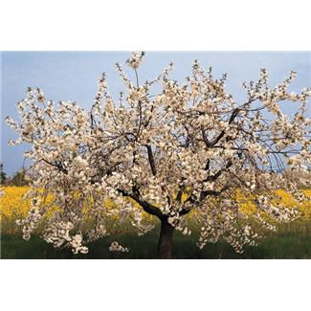
Menus du 15 au 19 avril 2013
(sous réserve de modifications)

Lundi 15 avril Mardi 16 avril

Avocat* au thon Betterave mimosa
ou salade* aux lardons ou salade d’asperges

Jambon braisé sauce charcutière Sauté de dinde aux poivrons
Haricots verts/ratatouille Semoule

Fromage Yaourt

Flan pâtissier Fruit*

* produit frais de saison

Jeudi 18 avril Vendredi 19 avril

Salade de pommes de terre Salade de tomates
ou salade de blé ou céleri* rémoulade

Poisson pané Pâtes bolognaise
Brocolis/carottes Vichy

Yaourt Fromage

Fruit* Cocktail de fruits

Le Principal Le gestionnaire

N. BONNET O. AUCHTER

